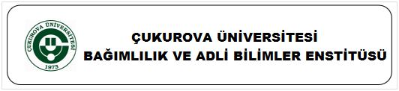

LİSANSÜSTÜ PROGRAMLARA BAŞVURU DİLEKÇESİ

Tarih: / /

ÇUKUROVA ÜNİVERSİTESİ
BAĞIMLILIK VE ADLİ BİLİMLERİ ENSTİTÜSÜ MÜDÜRLÜĞÜNE

- Öğretim yılı ( yarıyılında) Enstitünüz Anabilim Dalı Programında TEZSİZ YÜKSEK LİSANS / TEZLİ YÜKSEK LİSANS / DOKTORA öğrenimi görmek istiyorum.
Gereğini saygılarımla arz ederim.

Adayın İmzası
Ad-Soyadı:

ADAY BİLGİLERİ
Mezun Olduğu  Üniversite |  | Fakülte/  Yüksek Okul
Bölüm |  | Öğretim Yılı
ALES Puanı |  | ÜDS Puanı  ve Diğerleri
Yabancı Dil |  | Tel (ev)
Tel (cep) |  | e-posta | @
Adres

İSTENEN BELGELER

EK I : ALES Belgesi Sureti
Ek 2 : Mezuniyet Belgesi ve Transkript (Lisans-Yüksek Lisans)
EK 3 : Referans Mektubu
EK 4 : Var ise bilimsel yayın(lar)ı
EK 5 : Adayın Hakkında Bilgi Alınabilecekler Öğretim Üyeleri

ADAY HAKKINDA BİLİGİ ALINABİLECEK ÖĞRETİM ÜYELERİ
Unvan-Ad-Soyad | e-posta | Tel | Adres
 | @
 | @

Anabilim Dalımız ilgili programının kontenjan ve kabul ön koşullarına uygundur.

İmza

Unvan-Ad-Soyad:
Anabilim Dalı/Programı Sorumlusu

